**Министерство цифрового развития, связи и массовых коммуникаций**

**Российской Федерации**

**Ордена Трудового Красного Знамени федеральное государственное бюджетное образовательное учреждение высшего образования**

**«Московский технический университет связи и информатики»**

**_____________________________________________________________**

Кафедра Бизнес Информатика

**Лабораторная работа № 1**

по дисциплине

**«Вычислительные сети и системы связи»**

На тему:

«Изучение принципов MAC – адресации»

Выполнил:

студент Ахтямов Булат Ринатович

группа__________БЭИ2102________

Проверил:

доцент Тутова Надежда Владимировна

Оценка___________________________

Дата ____________________________

Москва 2022

**1. Зайти в командную строку**

Кликаю правой кнопкой мыши на меню «Пуск», затем нажимаю на «выполнить». После этого выполняю команду «cmd». Перехожу в меню MS-DOS.

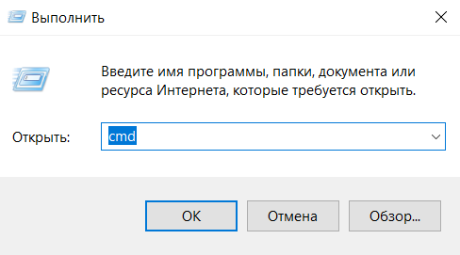

Рисунок 1 – Выполнение команды cmd.

**2. Использование команд для нахождение mac адреса**

Выполняю команду ipconfig/all. Затем использую команду getmac. На рисунках изображены 2 адреса, один у физической машины, другой у ноутбука.

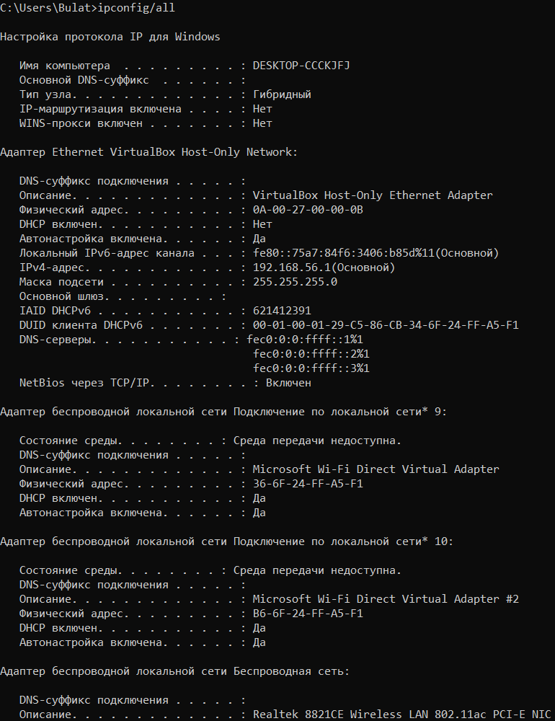

Рисунок 2 – Физический Mac адрес виртуальной машины

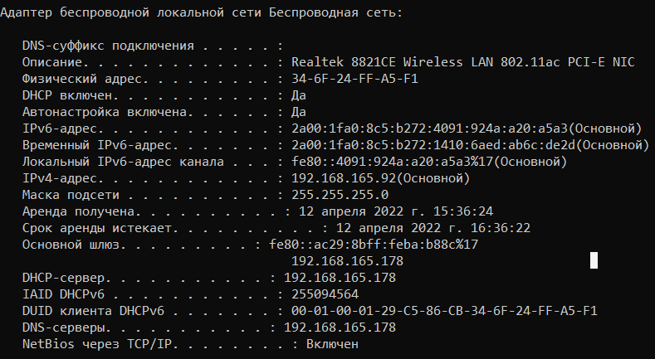

Рисунок 3 – Физический Mac адрес компьютера

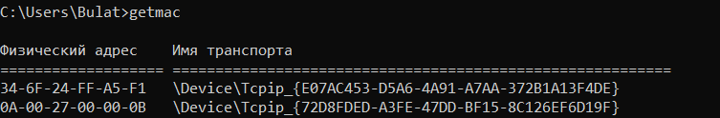 Рисунок 4 – Физический Mac адрес компьютера

**3. Сравнение mac адресов.**

Как видно на рисунках 2 - 4 mac адреса совпадают.

**4. Определение производителя.**

Для определения производителя воспользуемся сайтом 2ip.ua изображенном на рисунке на рисунке 5. Как видно на сайте производителем является AzureWave Technology Inc.

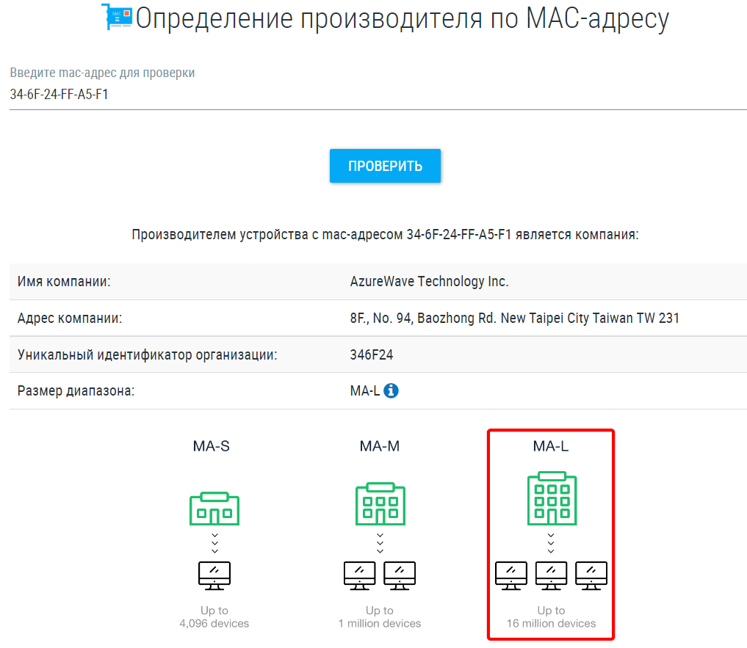

Рисунок 5 – список mac адресов.